Протокол встречи
Дата: 04.03.2026
Участники: Шенгелия Д. Ю., Ершов М. М. Жилин С. А.
1. Полученные материалы
От Шенгелии Давида Юзаевича получены тестовые данные, представленные в формате нескольких тестовых наборов. Материалы приняты в работу.
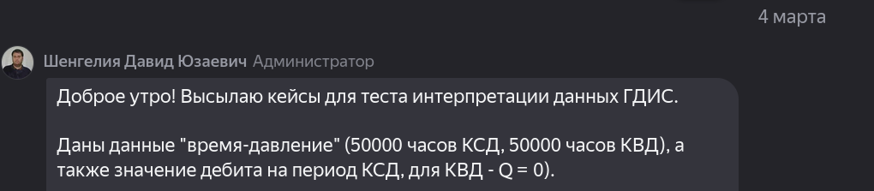
2. Ключевые обсуждаемые вопросы
В ходе очной встречи была отмечена необходимость доработки алгоритмов с целью корректного учета большого и малого эллипсов в процессе вычислений.
3. Текущие задачи
В рамках продолжения работ определены следующие задачи:
- Создание и тестирование модуля, отвечающего за оптимизацию вычислительных процессов.
- Приведение приложения в соответствие с актуализированными требованиями, сформулированными в рамках дисциплины СТРППС (новый формат входных данных, замечания к интерфейсу, рефакторинг).
- Проведение цикла тестирования с использованием предоставленных тестовых данных.
4. Заключение
Задачи приняты к исполнению. Результаты разработки и тестирования будут представлены по мере готовности модулей.

